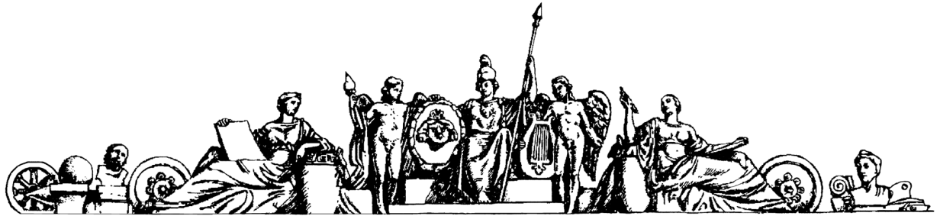**Министерство образования Российской Федерации**

**МОСКОВСКИЙ ГОСУДАРСТВЕННЫЙ ТЕХНИЧЕСКИЙ УНИВЕРСИТЕТ**

**им. Н.Э. БАУМАНА**

Факультет: Информатика и системы управления

Кафедра: Информационная безопасность (ИУ8)

**Аппаратные средства вычислительной техники**

**Домашняя работа №2**

«Устранение рисков сбоя»

**Преподаватель**: Рафиков А. Г.

**Студент**:Веденеев А.А.

**Группа**: ИУ8-62

2023 г.

**Цель работы**

Смоделировать комбинационные схемы от 5 переменных, найти риски сбоя при переходе от одного входного набора к другому. Используя методы тактирования и стробирования устранить возможные риски сбоя.

*Рисунок 1. Выполнение семинара*

**Ход работы:**

В соответствии с вариантом смоделировать найденные риски сбоя для  
логических схем 3С и 8G (см. рисунок 1) и устранить их методами  
стробирования и тактирования. Моделирование произвести в системе  
автоматизированного проектирования Proteus.

1. **Схема 3С**

* Переход 6 -> 9:

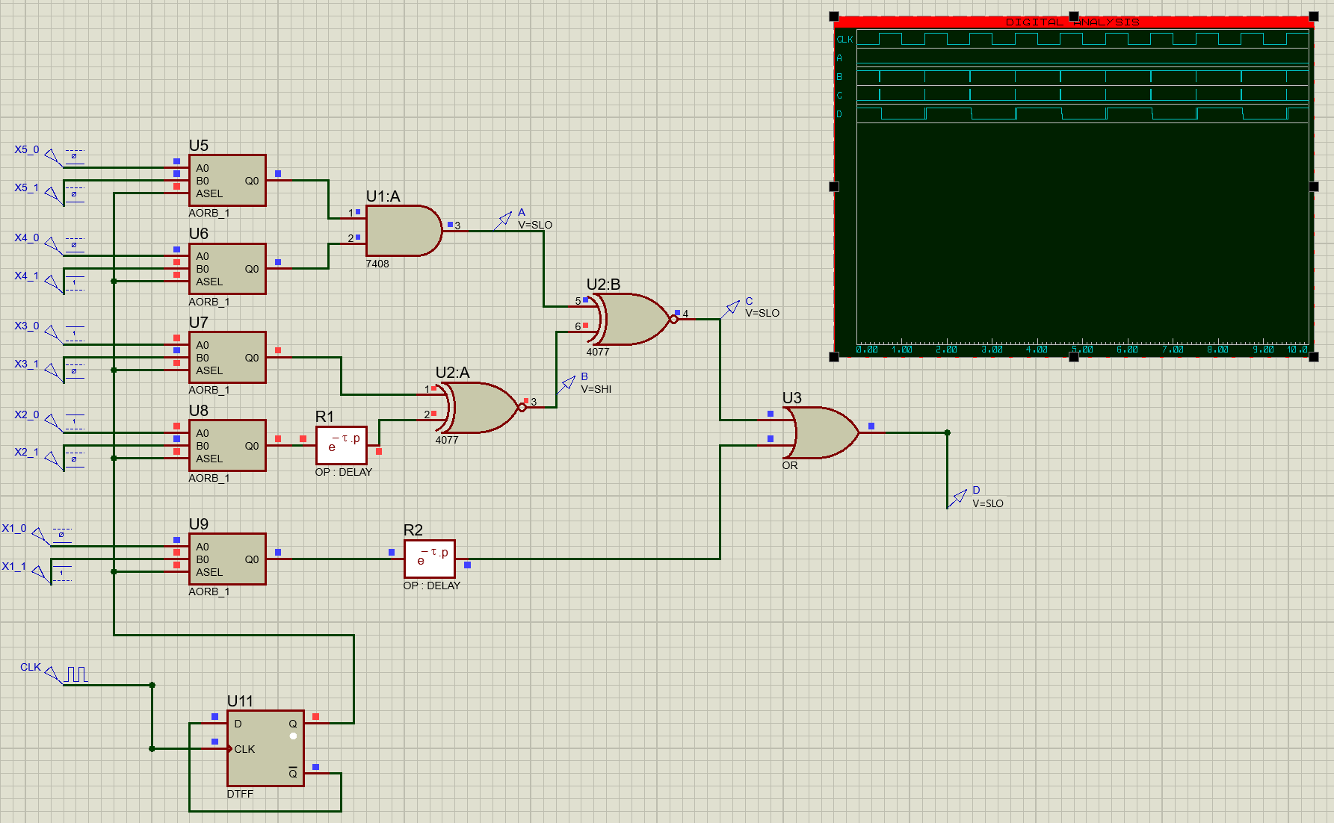

*Рисунок 2*

Чтобы продемонстрировать наличие сбоя необходимо искусственно

внести в схему задержку (рис.2).

Устраним задержку методами тактирования (добавим на выходе Т-триггер) и стробирования (добавим элемент «И»):

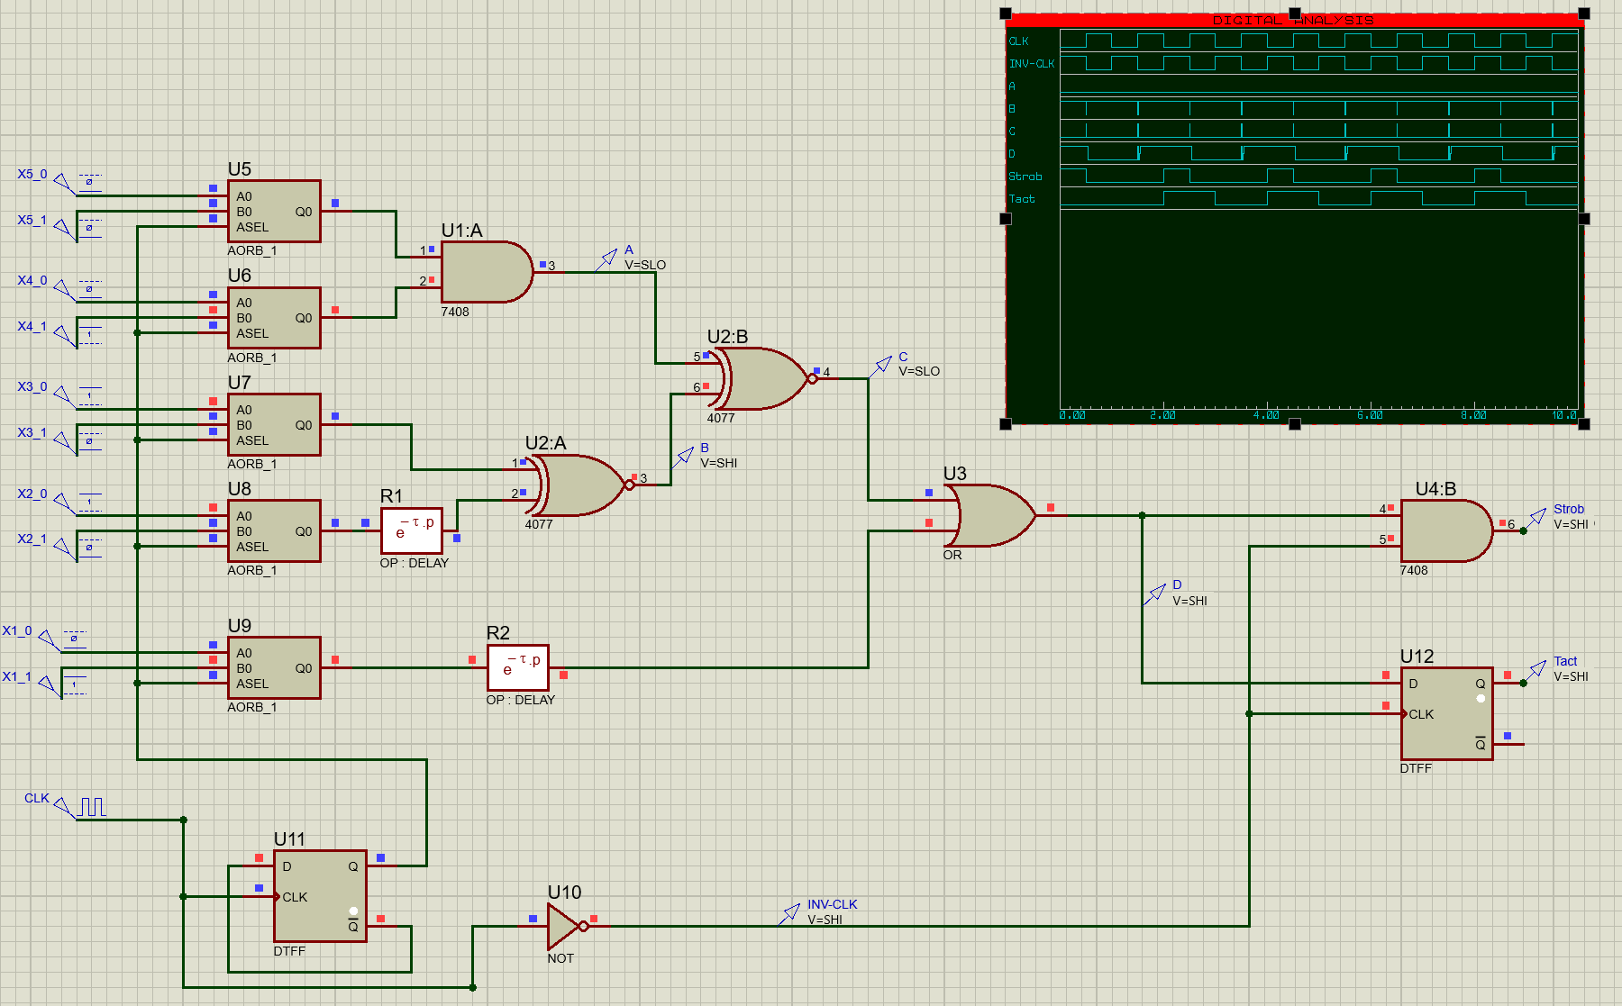

*Рисунок 3*

* Переход 6 -> 8:

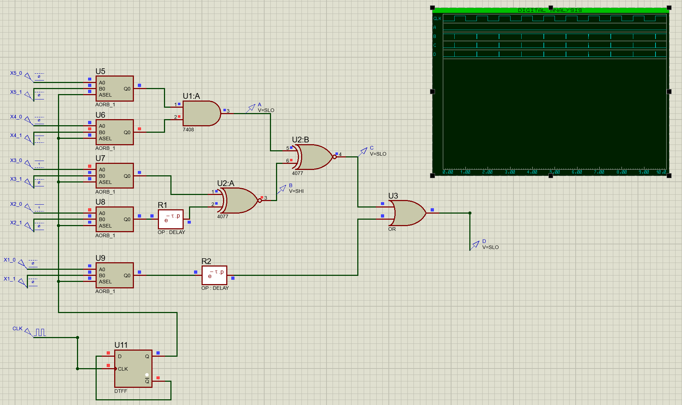

*Рисунок 4*

Устраним сбои:

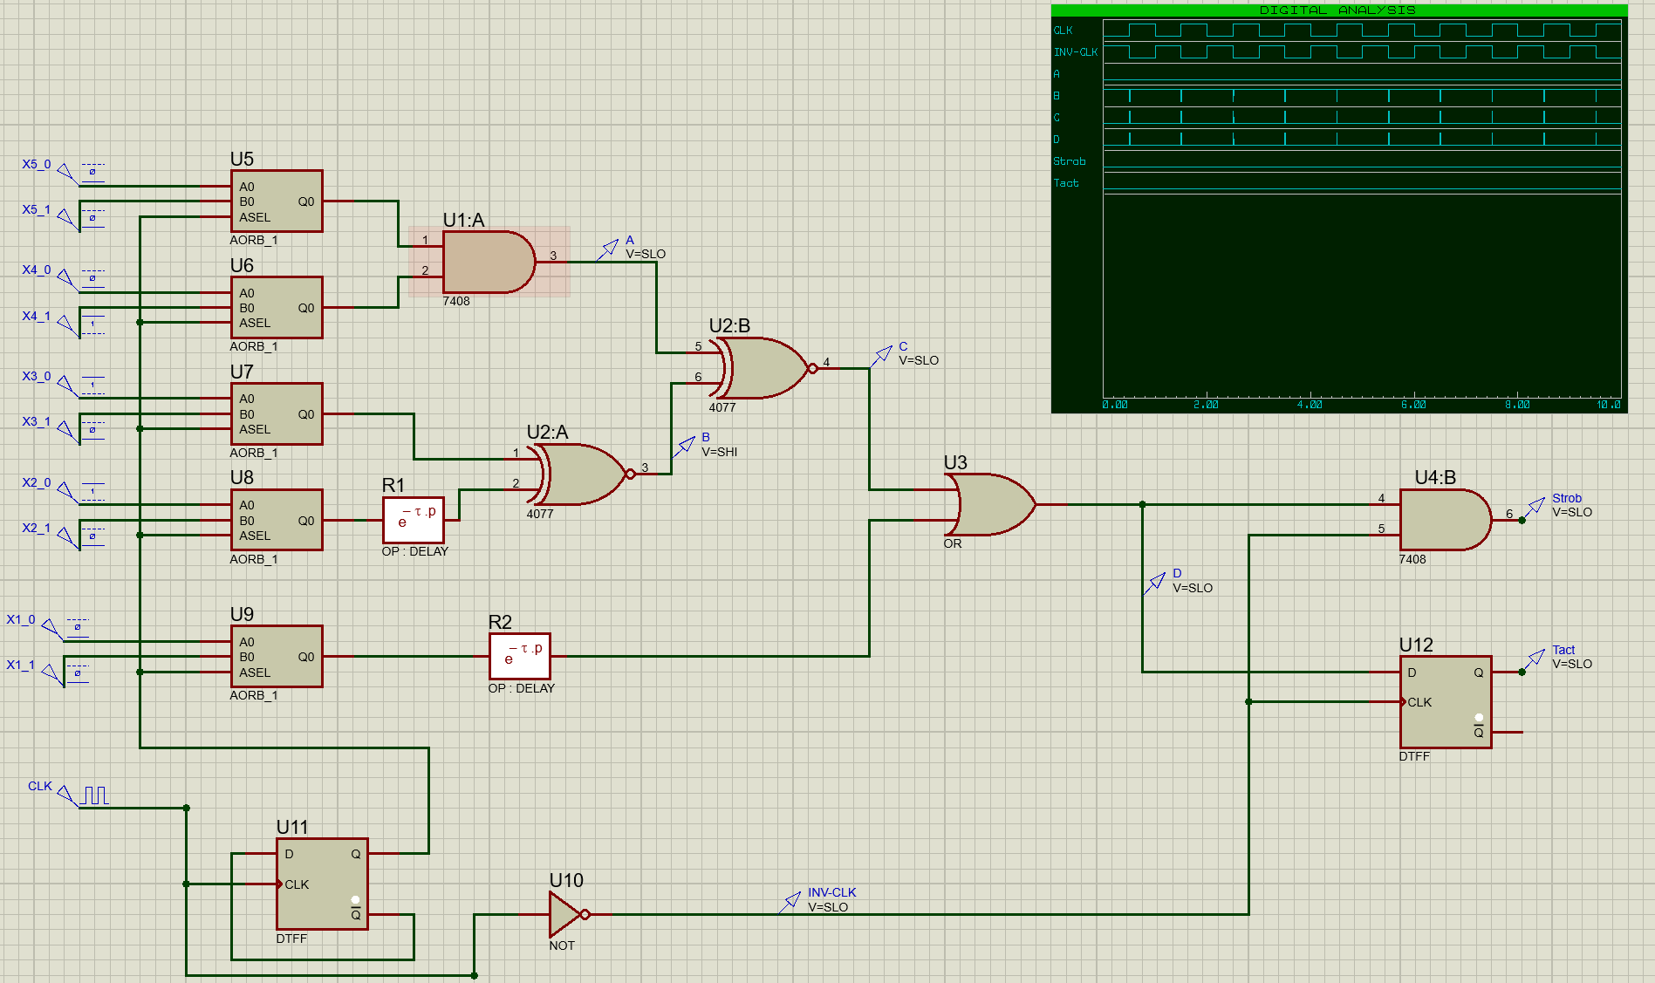

*Рисунок 5*

1. **Схема 8G**

* Переход 24 -> 23:

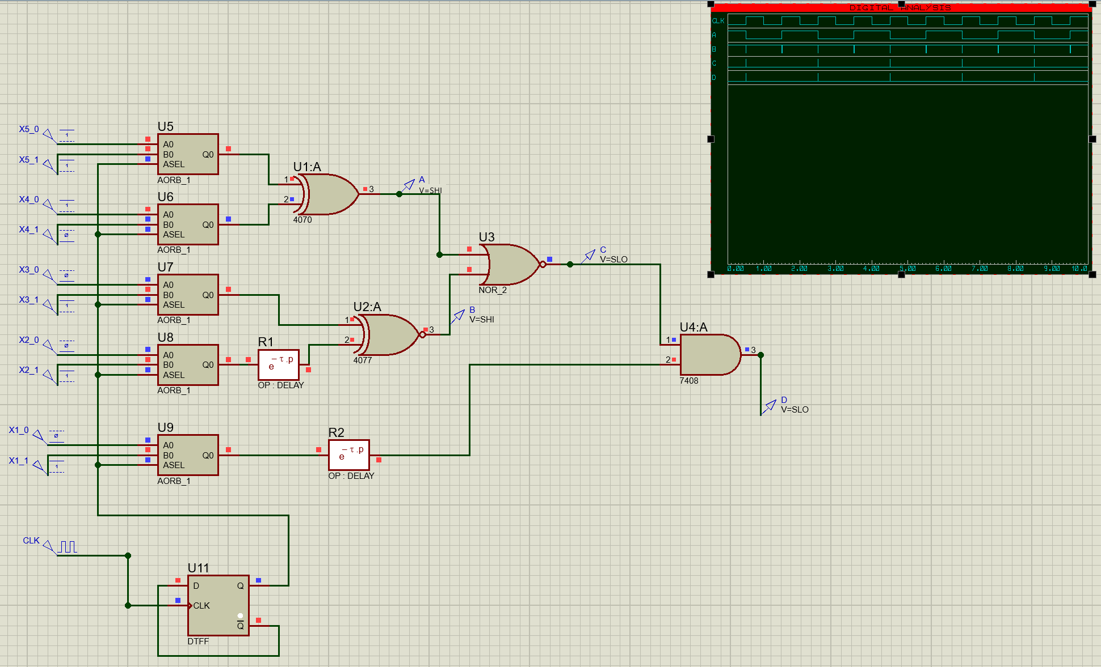

*Рисунок 6*

Устраним сбои:

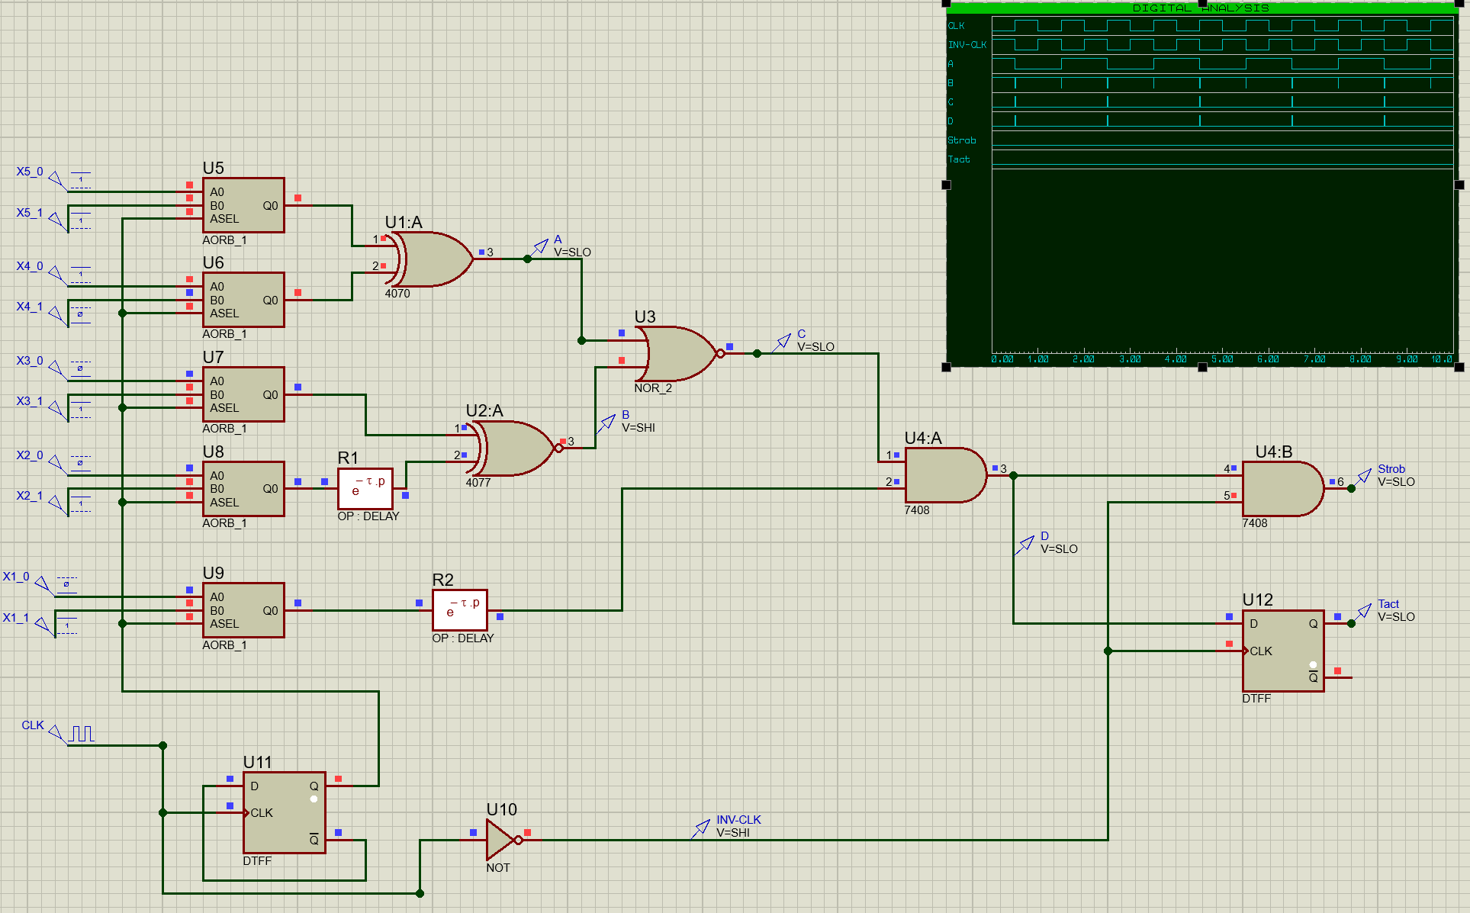

*Рисунок 7*

* Переход 2 -> 5:

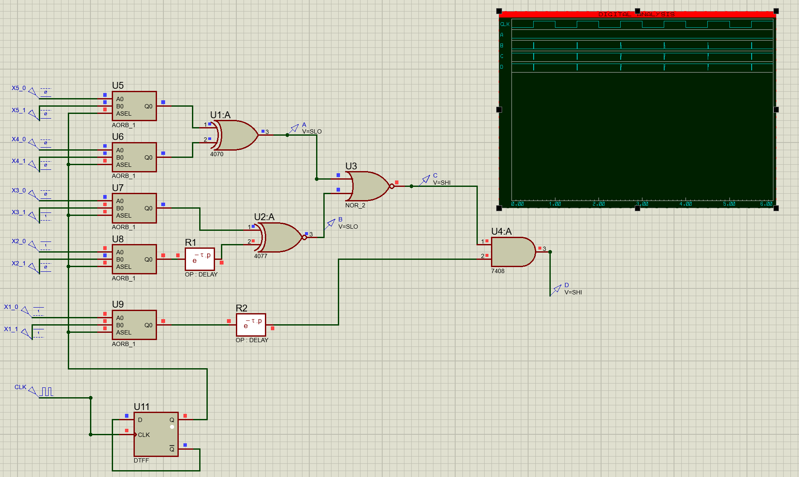

*Рисунок 8*

Устраним сбои:

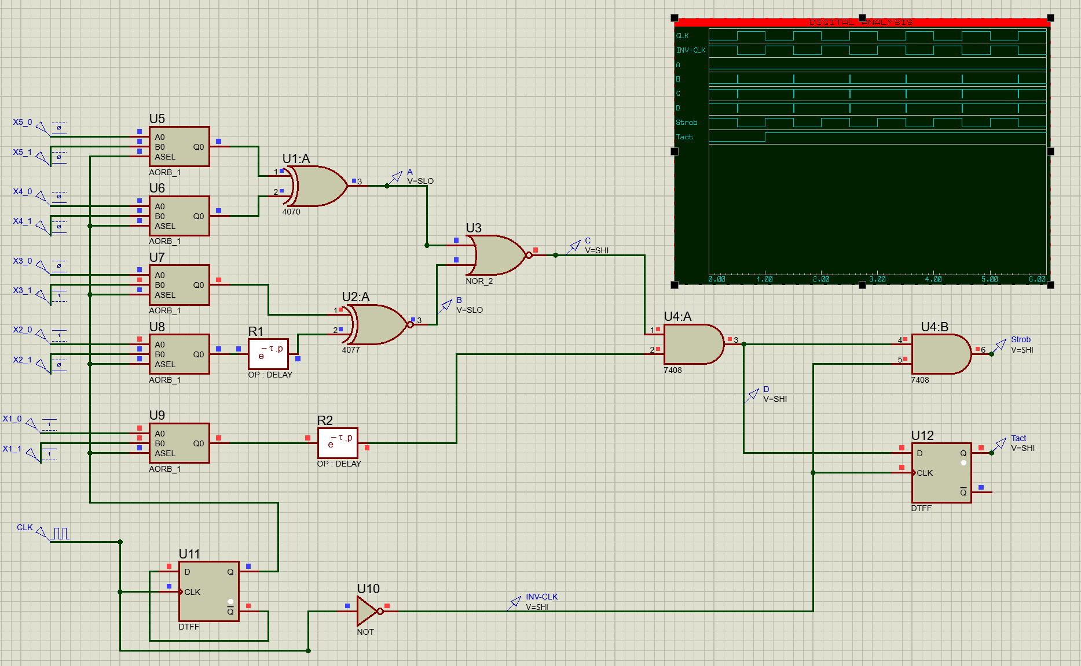

*Рисунок 9*

**Вывод**

В ходе выполнения домашнего задания 2 были смоделированы и устранены риски сбоя, найденные на соответствующем семинаре по анализу рисков сбоя.